PROCESOS Y PROCEDIMIENTOS

La Notaria séptima del círculo de Pereira – Risaralda, con el fin de agilizar los procesos y procedimientos que se realizan en este despacho notarial, tiene como propósito disponer de una guía clara y concreta, que le permita a los funcionarios y usuarios que tienen relación directa o indirecta con el servicio notarial, conocer sobre la naturaleza jurídica de la función fe dante y el funcionamiento de esta Notaría.

OBJETIVO PRINCIPAL
Es mantener un excelente nivel de calidad en la prestación de servicios notariales, basados en unos valores como lo son:
Integridad.
Honestidad.
Responsabilidad.
Transparencia.
Trabajo en equipo.
Respeto

Se busca una prestación del servicio optima en busca de satisfacer las necesidades de los usuarios a través de una buena calidad en la presentación del mismo, para eso se cuenta con personal calificado para atender cada uno de los requerimientos y dejar como constancia la atención privilegiada a las personas con alguna limitación o mayores de 70 años.
La Notaria se divide en 7 áreas que son:
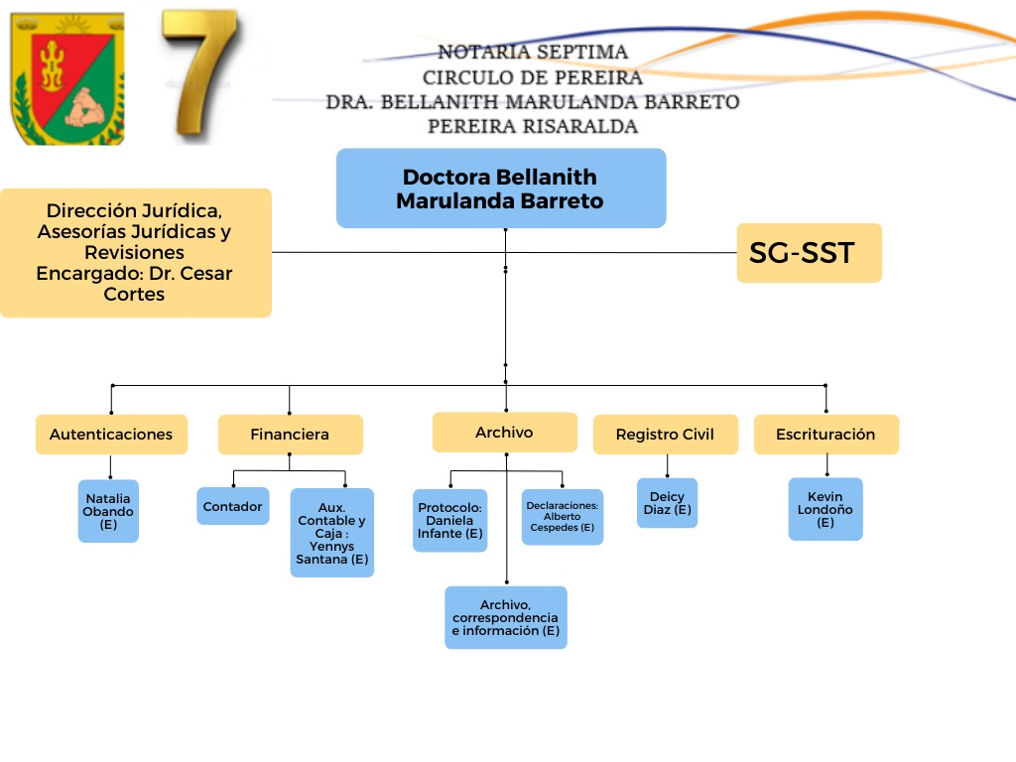

FUNCIONES DE LA NOTARIA.
- Recibir, extender y autorizar las declaraciones que conforme a las Leyes requieran escritura pública y aquellas a las cuales los interesados quieran revestir de esta solemnidad.
- Autorizar el reconocimiento espontáneo de documentos privados.
- Dar testimonio de la autenticidad de firmas de funcionarios o particulares y de otros Notarios que las tengan registradas ante ellos.
- Dar fe de la correspondencia o identidad que exista entre un documento que tenga a la vista y su copia mecánica o literal.
- Acreditar la existencia de las personas naturales y expedir la correspondiente fe de vida.
- Recibir y guardar dentro del protocolo los documentos o actuaciones que la Ley o el Juez ordenen protocolizar o que los interesados quieran proteger de esta manera.
- Expedir copias o certificaciones según el caso, de los documentos que reposen en sus archivos.
- Dar testimonio escrito con fines jurídico - probatorio de los hechos percibidos por ellos dentro del ejercicio de sus funciones y de que no haya quedado dato formal en sus archivos.
- Intervenir en el otorgamiento, extensión y autorización de los testamentos solemnes que conforme a la Ley civil deban otorgarse ante ellos.
- Practicar apertura y publicación de los testamentos cerrados.
- Llevar el registro del estado civil de las personas en los casos, por los sistemas y con las formalidades prescritas en la Ley.
- Las demás funciones que les señalen las Leyes.

AREAS

ESCRITURAS PÚBLICAS
La escritura pública es el instrumento que contiene declaraciones de actos jurídicos, emitidas ante el notario, con los requisitos previstos en la ley y que se incorpora al protocolo.

PROCESO:

RECEPCIÓN: Consiste en percibir las declaraciones que hacen ante el Notario los interesados.
EXTENSIÓN: Es la versión escrita de lo declarado.
OTORGAMIENTO: Es el asentimiento expreso que aquellos prestan al instrumento extendido
AUTORIZACIÓN: Es la fe que imprime el Notario a este, en vista de que se han llenado los requisitos pertinentes, y de que las declaraciones han sido realmente emitidas por los interesados.

AUTENTICACIONES
Cuando el Notario da testimonio escrito sobre hechos percibidos por él, en ejercicio de su función.

PROCESO:

RECEPCIÓN: Consiste en rercibir los diferentes documentos que traen los usurarios a la notaria con el fin de que el notario de fe que la firma, huella o contenido que esta expreso ahí es aceptado por el usuario y que los datos puestos allí son propios de él.
FIRMA: el usuario firma el documento que esta aceptando y que necesita ir acompañado por la fe del Notario.
SISTEMAS DE AUTENTICACION: La Notaría Séptima de Pereira cuenta con el sistema Biométrico, que Es el proceso tecnológico de verificación y validación de la identidad de las personas por medio de la captura de las huellas dactilares. Es la identificación personal inmediata mediante medios tecnológicos que permiten cotejar la identidad del titular de la huella con la base de datos de la Registraduría Nacional del Estado Civil, en los términos dispuestos en el Decreto Ley 019 de 2012.
FIRMA: se firma la autenticación expedida por el sistema biométrico y se adhiere al documento traído por el usuario que previamente ha leído y aceptado.

REGISTRO CIVIL: Esta área es la encargada del instrumento, tanto legal como administrativo, por medio del cual el Estado reconoce los derechos y los deberes de los colombianos frente a la sociedad y la familia.

PROCESO:

REGISTRO CIVIL DE NACIMIENTO.
- La inscripción en el registro la debe realizar el padre o la madre del recién nacido.
- Presentar documentos originales de identificación de los padres.
- Acta de nacimiento; que acredita el nacimiento con vida, en caso de ser expedida en un país con un idioma diferente, es necesario presentar una copia traducida.
- Certificado médico expedido en el centro hospitalario; en caso de que bebé tenga menos de un mes de nacido.
- Declaración bajo juramento de dos testigos del parto; solo en caso de no poseer el certificado médico y que el menor tenga más de un mes de vida.
- Certificado de bautizo certificada por el párroco que realizó la ceremonia; se requiere en los casos en que no se cuente con ninguno de los dos documentos anteriores, es decir, certificado médico ni declaración bajo juramento de dos testigos fidedignos.
- También como reemplazo del certificado de bautizo y como último documento posible, podemos presentar una redacción de origen eclesiástico certificada por un representante legal de la iglesia. De manera que acredite que la ceremonia se llevó a cabo.
- El grupo sanguíneo y factor certificado en original.

REGISTRO CIVIL DE MATRIMONIO
Además de los requisitos esenciales, se debe entregar una constancia de la presencia de copia auténtica del acta parroquial, cuando es una boda católica, o la anotación religiosa, cuando es por otra religión; certificación autentica de la competencia del ministro religioso que ofició el matrimonio.

Además de los requisitos esenciales, para el caso de matrimonios civiles ante Jueces Civiles Municipales o de Notario se necesita una escritura de protocolización de las diligencias judiciales o administrativas correspondientes a su celebración.

Para caso de defunciones: La persona que solicita el registro debe presentar su documento de identificación, además de una prueba del hecho. Si el fallecimiento se produjo por muerte natural, se puede acreditar con certificado expedido por el médico que atendió la persona en su última enfermedad o por un médico forense. Si no se cuenta con ninguno de los dos, puede certificar la muerte un médico de sanidad o en último caso cualquier médico que desempeñe un cargo oficial relacionado con su profesión en el lugar o un profesional médico.
INFORMACION:
Las peticiones, consultas, quejas y reclamos se pueden hacer:
- Comunicación escrita dirigida a La Notaría Séptima del círculo de Pereira (R), a la Manzana 9 Casa 20 San Fernando Cuba Pereira – Risaralda.
- A través de correo electrónico septimapereira@supernotariado.gov.co
- A través de la URL https://notaria7pereira.com.co/pqrsd/
- Líneas de contacto 3489369 -3489370

INFORMACIÓN QUE DEBE ACREDITAR EL TITULAR O PERSONA PARA LA RADICACIÓN Y ATENCIÓN DE SU SOLICITUD

- La Notaría Séptima del círculo de Pereira (R) le solicitamos suministrar la siguiente información, con el fin de dar respuesta a la solicitud.
- Nombre completo y apellidos.
- Datos de contacto (Dirección física y/o electrónica y teléfonos de contacto).
- Medios para recibir respuesta a su solicitud.
- Motivo(s)/hecho(s) que dan lugar al reclamo con una breve descripción del derecho que desea ejercer (conocer, actualizar, rectificar, solicitar prueba de la autorización otorgada. revocarla, suprimir, acceder a la información).
- Firma (si aplica) y número de identificación.
- Todo ejercicio de sus derechos requiere de legitimación previa, de acuerdo con lo descrito en el artículo 2.2.2.25.4.1 de decreto 1074 de 2015, por lo cual toda petición o reclamo asociados a solicitudes de acceso, rectificación, actualización o eliminación de datos deberá estar acompañada de cualquiera de los siguientes documentos:
- a. Fotocopia de su documento de identidad
- b. Carta autenticada de acreditación de causahabiente
- c. Carta autenticada de representación o apoderamiento
- d. Otro documento que acredite la facultad de representación del titular de los datos
- e. Nombres y apellidos completos, Tipo y número de identificación, Dirección de domicilio, teléfono de contacto, correo electrónico, información necesaria relacionada a la solicitud.

PROTOCOLO
el protocolo notarial es el archivo del notario, la cual se forma con todas las escrituras que se otorguen ante él y con las actuaciones y documentos que se insertan en el mismo. En derecho notarial colombiano el protocolo constituye un elemento integrante y esencial dentro del estudio de la escritura pública el cual completa lo que se denomina estructura formal. En cuanto a la incorporación en el protocolo de documentos o expedientes que existen anticipados, separadamente los cuales se deben guardar y conservar en el archivo notarial, como parte necesaria e integrante para la existencia de la escritura pública; además la naturaleza jurídica de estos documentos anexados en el protocolo no cambia, es decir si se trata de un documento público, pero si por el contrario es un documento privado y se protocoliza seguirá siendo documento privado.

